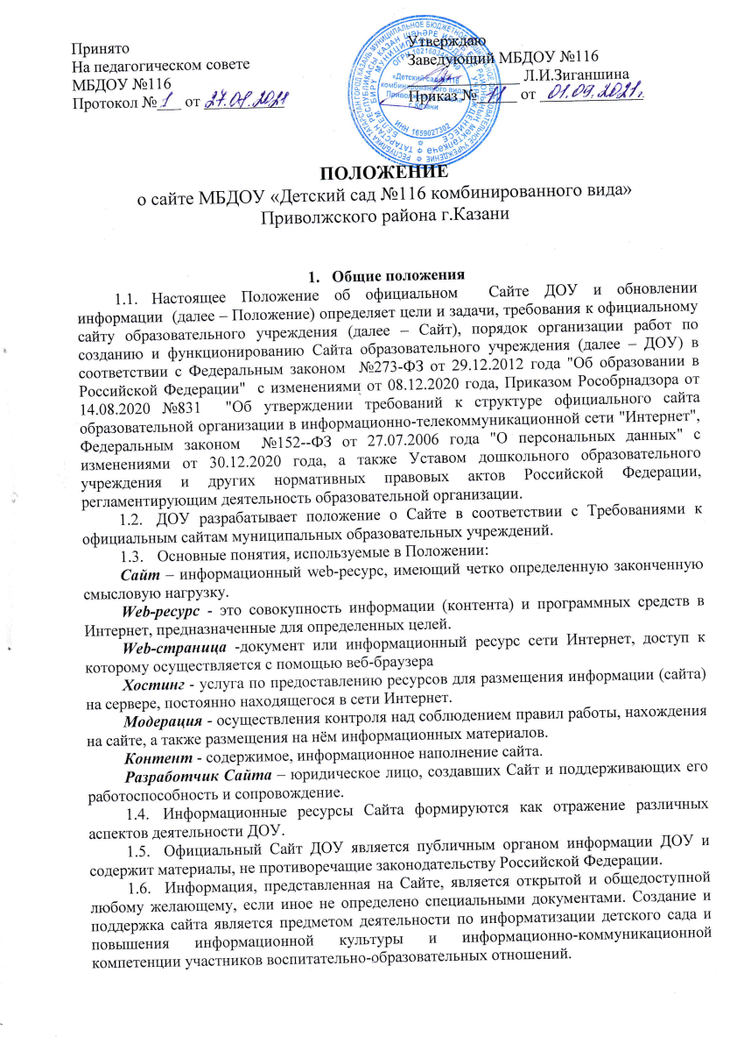
  - Права на все информационные материалы, размещенные на Сайте, принадлежат ДОУ, кроме случаев, оговоренных в соглашениях с авторами работ.
  - Концепция и структура Сайта обсуждается всеми участниками образовательного процесса на заседаниях органов самоуправления ДОУ.
  - Структура Сайта, состав рабочей группы – разработчиков Сайта, план работы по разработке и функционированию Сайта, периодичность обновления Сайта, формы и сроки предоставления отчета о функционировании Сайта утверждаются руководителем ДОУ.
  - Общая координация работ по разработке и развитию Сайта возлагается на старшего воспитателя, отвечающего за вопросы информатизации ДОУ.
  - Ответственность за содержание информации, представленной на Сайте, несет руководитель ДОУ.
  - Финансирование создания и поддержки Сайта осуществляется за счет финансовых средств ДОУ.
  - Права на все информационные материалы, размещённые на официальном сайте, принадлежат ДОУ, кроме случаев, оговорённых в соглашениях с автором.
  - Официальный сайт ДОУ размещается по адресу https://edu.tatar.ru/priv/page85978.htm

- Цели и Задачи Сайта ДОУ
2.1. Цели создания официального сайта.
- исполнение требований федерального и регионального законодательства в части информационной открытости деятельности ДОУ;
- реализация прав профессионального сообщества и социума на доступ к открытой информации при соблюдении норм профессиональной этики и норм информационной безопасности;
- реализация принципов единства культурного и образовательного информационного пространства;
защита прав и интересов всех участников образовательных отношений в сфере образования;
- информационная открытость и публичная отчётность о деятельности органов управления образовательной организации:
- достижение высокого качества в работе с официальным сайтом, информационным порталом ДОУ
2.2. Задачи официального сайта ДОУ:
- оперативного и объективного информирования общественности о деятельности ДОУ;
- формирование целостного позитивного имиджа ДОУ;
- совершенствование информированности граждан о качестве образовательных услуг в учреждении;
- создание условий для взаимодействия участников образовательного процесса, социальных партнеров ДОУ;
- осуществление обмена педагогическим опытом, повышение эффективности образовательной деятельности педагогических работников и родителей (законных представителей) воспитанников ДОУ в сфере дистанционного обучения;;
- стимулирование творческой активности педагогов, родителей и воспитанников ДОУ.

- Структура Сайта
3.1. Структура Сайта состоит из разделов и подразделов в соответствии с требованиями к официальным Сайтам образовательных учреждений (оформляется в виде таблицы либо списка разделов и подразделов с кратким описанием), в соответствии с целями и задачами реализации государственной политики в сфере образования, формируется из информационных материалов обязательных к размещению на сайте и иной информации, не противоречащей законодательству Российской Федерации.
3.2. Информационный ресурс сайта ДОУ является открытым и общедоступным. Информация на сайте размещается на русском языке общеупотребительными словами, а также может быть размещена на государственных языках республик в составе Российской Федерации и (или) на иностранных языках
3.3. При создании официального сайта необходимо предусмотреть создание и ведение версии для слабовидящих пользователей, а также защиту от спама.
3.4. На официальном сайте не допускается размещение:
- противоправной информации;
- информации не имеющей отношения к деятельности ДОУ, образования и воспитания детей.;
- информации, нарушающей авторское право;
- информации, содержащей ненормативную лексику;
- материалов, уничтожающих честь, достоинство и деловую репутацию физических и юридических лиц;
-материалов, содержащих государственную, коммерческую или иную специально охраняемую тайну;
- информационных материалов, которые содержат призывы к насилию и насильственному изменению основ конституционного строя;
информационных материалов, разжигающих социальную, расовую, межнациональную и религиозную рознь, призывающих к насилию;
- информационных материалов, которые содержат пропаганду наркомании, экстремистских религиозных и политических идей;
- материалов, запрещённых к опубликованию и свободному распространению в соответствии с действующим законодательством Российской Федерации;
- информации, противоречащей профессиональной этике в педагогической деятельности;
- ссылок на ресурсы сети Интернет по содержанию несовместимые с целями обучения и воспитания.
3.5. Для размещения информации на сайте ДОУ должен быть создан специальный раздел "Сведения об образовательной организации" (далее - специальный раздел). Информация в специальном разделе представляется в виде набора страниц и (или) иерархического списка и (или) ссылок на другие разделы сайта. Информация должна иметь общий механизм навигации по всем страницам специального раздела. Механизм навигации должен быть представлен на каждой странице специального раздела.
Доступ к специальному разделу должен осуществляться с главной (основной) страницы сайта, а также из основного навигационного меню сайта детского сада.
3.6. Страницы специального раздела должны быть доступны в информационно-телекоммуникационной сети Интернет без дополнительной регистрации, доступны для посетителей сайта ссылки и файлы, снабжённые информацией, поясняющей назначение данных файлов.
3.7. Допускается размещение в специальном разделе иной информации, которая размещается, опубликовывается по решению ДОУ и (или) размещение , публикация которой является обязательным в соответствии с законодательством Российской Федерации.
3.8. Специальный раздел должен содержать подразделы:
№ | Вопросы, отражающие содержание обязательных требований | Структурная единица приказа Рособрнадзора от 14.08.2020 г. № 831  «Об утверждении Требований к структуре официального сайта образовательной организации в информационно телекоммуникационной сети «Интернет»  и формату представления информации»
1 | Для размещения информации на Сайте образовательной организацией должен быть создан специальный раздел «Сведения об образовательной организации» (далее - специальный раздел). | п. 2. Требований
2 | Специальный раздел должен содержать подразделы:  «Основные сведения»;  «Структура и органы управления образовательной организацией»;  «Документы»;  «Образование»;  «Руководство. Педагогический (научно-педагогический) состав»;  «Материально-техническое обеспечение  и оснащенность образовательного процесса»;  «Платные образовательные услуги»;  «Финансово-хозяйственная деятельность»;  «Вакантные места для приема (перевода) обучающихся»;  «Доступная среда»;  «Международное сотрудничество». | п. 3. Требований  Подраздел «Образовательные стандарты» создается в специальном разделе,  при использовании федеральных государственных образовательных стандартов или образовательных стандартов, разработанных и утвержденных образовательной организацией самостоятельно.  Подраздел «Стипендии и меры поддержки обучающихся» создается в специальном разделе при предоставлении стипендий  и иных мер социальной, материальной поддержки обучающимся (воспитанникам).
3 | Главная страница подраздела "Основные сведения" должна содержать информацию:  о полном и сокращенном (при наличии) наименовании образовательной организации;  о дате создания образовательной организации;  об учредителе (учредителях) образовательной организации;  о наименовании представительств и филиалов образовательной организации (при наличии) (в том числе, находящихся за пределами Российской Федерации);  о месте нахождения образовательной организации,  ее представительств и филиалов (при наличии);  о режиме и графике работы образовательной организации, ее представительств и филиалов  (при наличии);  о контактных телефонах образовательной организации, ее представительств и филиалов  (при наличии);  об адресах электронной почты образовательной организации, ее представительств и филиалов  (при наличии);  об адресах официальных сайтов представительств и филиалов образовательной организации  (при наличии) или страницах в информационно-телекоммуникационной сети «Интернет»;  о местах осуществления образовательной деятельности, в том числе не указанных  в приложении к лицензии (реестре лицензий)  на осуществление образовательной деятельности  в соответствии с частью 4 статьи 91 Федерального закона от 29.12.2012 № 273-ФЗ «Об образовании  в Российской Федерации». | п. 3.1.Требований
4 | На главной странице подраздела «Документы» должны быть размещены следующие документы  в виде копий и электронных документов (в части документов, самостоятельно разрабатываемых  и утверждаемых образовательной организацией):  устав образовательной организации;  правила внутреннего распорядка обучающихся;  отчет о результатах самообследования;  локальные нормативные акты образовательной организации по основным вопросам организации  и осуществления образовательной деятельности,  в том числе регламентирующие:  - правила приема обучающихся;  - режим занятий обучающихся;  - формы, периодичность и порядок текущего контроля успеваемости и промежуточной аттестации обучающихся;  - порядок и основания перевода, отчисления  и восстановления обучающихся;  - порядок оформления возникновения, приостановления и прекращения отношений между образовательной организацией и обучающимися  и (или) родителями (законными представителями) несовершеннолетних обучающихся. | п. 3.3. Требований
5 | Подраздел «Образование» должен содержать информацию:  о реализуемых образовательных программах, в том числе о реализуемых адаптированных образовательных программах, с указанием  в отношении каждой образовательной программы:  форм обучения;  - нормативного срока обучения;  - языка(х), на котором(ых) осуществляется образование (обучение);  - учебных предметов, курсов, дисциплин (модулей), предусмотренных соответствующей образовательной программой;  - об использовании при реализации образовательной программы электронного обучения  и дистанционных образовательных технологий.  об описании образовательной программы  с приложением образовательной программы в форме электронного документа или в виде активных ссылок, непосредственный переход по которым позволяет получить доступ к страницам Сайта, содержащим информацию, указанную в подпункте «б» подпункта 3.4 пункта 3 настоящих Требований, в том числе:  - об учебном плане с приложением его в виде электронного документа;  - об аннотации к рабочим программам дисциплин (по каждому учебному предмету, курсу, дисциплине (модулю), практики, в составе образовательной программы) с приложением рабочих программ в виде электронного документа;  - о календарном учебном графике с приложением его в виде электронного документа;  - о методических и иных документах, разработанных образовательной организацией для обеспечения образовательного процесса, в виде электронного документа.  о численности обучающихся, в том числе:  - об общей численности обучающихся;  - о численности обучающихся за счет бюджетных ассигнований бюджетов субъектов Российской Федерации (в том числе с выделением численности обучающихся, являющихся иностранными гражданами);  - о численности обучающихся за счет бюджетных ассигнований местных бюджетов (в том числе  с выделением численности обучающихся, являющихся иностранными гражданами);  - о численности обучающихся по договорам  об образовании, заключаемых при приеме  на обучение за счет средств физического и (или) юридического лица (далее - договор об оказании платных образовательных услуг) (в том числе  с выделением численности обучающихся, являющихся иностранными гражданами).  о лицензии на осуществление образовательной деятельности (выписке из реестра лицензий  на осуществление образовательной деятельности). | п. 3.4. Требований
6 | Главная страница подраздела «Руководство. Педагогический (научно-педагогический) состав» должна содержать следующую информацию:  о руководителе образовательной организации,  в том числе:  - фамилия, имя, отчество (при наличии);  - наименование должности;  - контактные телефоны;  - адрес электронной почты.  о заместителях руководителя образовательной организации (при наличии), в том числе:  - фамилия, имя, отчество (при наличии);  - наименование должности;  - контактные телефоны;  - адрес электронной почты.  о руководителях филиалов, представительств образовательной организации (при наличии), в том числе:  фамилия, имя, отчество (при наличии);  наименование должности;  контактные телефоны;  адрес электронной почты;  о персональном составе педагогических работников каждой реализуемой образовательной программы в форме электронного документа  или в виде активных ссылок, непосредственный переход по которым позволяет получить доступ  к страницам Сайта, содержащим информацию, указанную в подпункте «г» подпункта 3.6 пункта 3 настоящих Требований, в том числе:  - фамилия, имя, отчество  (при наличии);  - занимаемая должность (должности);  - уровень образования;  - квалификация;  - наименование направления подготовки  и (или) специальности;  - ученая степень (при наличии);  - ученое звание (при наличии);  - повышение квалификации  и (или) профессиональная переподготовка (при наличии);  - общий стаж работы;  - стаж работы по специальности;  - преподаваемые учебные предметы, курсы, дисциплины (модули). | п. 3.6. Требований
7 | Главная страница подраздела «Платные образовательные услуг» должна содержать следующую информацию о порядке оказания платных образовательных услуг в виде электронных документов:  о порядке оказания платных образовательных услуг, в том числе образец договора об оказании платных образовательных услуг;  об утверждении стоимости обучения  по каждой образовательной программе; | п. 3.9. Требований
8 | Сайт должен иметь версию для слабовидящих  (для инвалидов и лиц с ограниченными возможностями здоровья по зрению). | п. 4. Требований

- Правила размещения в сети интернет и обновления
информации об образовательном учреждении

1. Настоящие Правила определяют порядок размещения в сети Интернет и обновления информации об образовательном учреждении в целях обеспечения ее открытости и доступности.
2. Образовательное учреждение размещает на своем официальном сайте в сети Интернет и обновляет в сроки, установленные Законом Российской Федерации "Об образовании":
3. Пользователю должна предоставляться наглядная информация о структуре сайта, включающая в себя ссылки на следующие информационно-образовательные ресурсы:
официальный сайт Министерства образования и науки Российской Федерации - http://www.mon.gov.ru;
федеральный портал "Российское образование" - http://www.edu.ru;
информационная система "Единое окно доступа к образовательным ресурсам" - http://window.edu.ru;
единая коллекция цифровых образовательных ресурсов - http://school-collection.edu.ru;
федеральный центр информационно-образовательных ресурсов - http://fcior.edu.ru.
4. Информация, указанная в пункте 2 настоящих Правил, размещается на официальном сайте образовательного учреждения в сети Интернет в текстовой и (или) табличной формах, а также в форме копий документов в соответствии с требованиями к структуре сайта и формату представления информации, установленными Федеральной службой по надзору в сфере образования и науки.
5. При размещении информации на официальных сайтах образовательных учреждений в сети Интернет и ее обновлении обеспечивается соблюдение требований законодательства Российской Федерации о персональных данных.
6. Технологические и программные средства, которые используются для функционирования официальных сайтов образовательных учреждений в сети Интернет, должны обеспечивать:
а) доступ пользователей для ознакомления с размещенной на сайтах информацией на основе свободного и общедоступного программного обеспечения;
б) защиту информации от уничтожения, модификации и блокирования доступа к ней, а также от иных неправомерных действий в отношении такой информации;
в) возможность копирования информации на резервный носитель, обеспечивающий ее восстановление.
7. Информация на официальных сайтах образовательных учреждений в сети Интернет должна размещаться на русском языке, может быть размещена на государственных языках республик, входящих в состав Российской Федерации, а также на иностранных языках.

- Организация разработки и функционирования Сайта
  - Для обеспечения разработки и функционирования Сайта создается рабочая группа разработчиков Сайта.
4.2. В состав рабочей группы разработчиков Сайта включаются:
- Старший воспитатель;
- инициативные педагоги, родители.
  - Разработчики Сайта обеспечивают качественное выполнение всех видов работ, непосредственно связанных с разработкой и функционированием Сайта: разработку и изменение дизайна и структуры, размещение новой, архивирование и удаление устаревшей информации, публикацию информации, разработку новых веб-страниц, программно-техническую поддержку, реализацию политики разграничения доступа и обеспечение безопасности информационных ресурсов.
  - Разработчики Сайта осуществляют консультирование сотрудников ДОУ, заинтересованных в размещении информации на Сайте, по реализации технических решений и текущим проблемам, связанным с информационным наполнением соответствующего раздела (подраздела).
  - Информация, предназначенная для размещения на Сайте, утверждается руководителем ДОУ.
  - Текущие изменения структуры Сайта осуществляет старший воспитатель.
  - Разработчики Сайта имеют право:
    - вносить предложения администрации ОУ по развитию структуры, функциональности и информационного наполнения Сайта по соответствующим разделам (подразделам);
    - запрашивать информацию, необходимую для размещения на Сайте у администрации образовательного учреждения.
4.9. Разработчики Сайта обязаны:
    - выполнять свои функциональные обязанности в соответствии с планом работы по созданию и поддержке Сайта;
    - представлять отчет о проделанной работе.

5. Технические условия
5.1. Технологические и программные средства обеспечения пользования официальным Сайтом в сети Интернет должны обеспечивать доступ пользователей для ознакомления с информацией, размещенной на Сайте, на основе общедоступного программного обеспечения.
5.2. Для просмотра Сайта не должна предусматриваться установка на компьютере пользователей специально созданных с этой целью технологических и программных средств.
5.3. Пользователю должна предоставляться наглядная информация о структуре Сайта.
5.4 Сайт может размещаться, как на бесплатном хостинге, так и на платном.
5.5 Форумы, Гостевые книги могут являться возможностью Сайта или быть созданы на других хостингах при условии обязательной модерации.

6. Ответственность и контроль
6.1 Ответственность за содержание и достоверность размещаемой на Сайте информации несет руководитель ДОУ.
6.2 Руководство обеспечением функционирования Сайта и его программно-технической поддержкой возлагается на старшего воспитателя.
6.3 Контроль за функционированием Сайта осуществляет руководитель ДОУ, ответственный за информатизацию образовательного процесса.

